Муниципальное дошкольное образовательное учреждение
детский сал №1 "Росинка"

Выступление на родительском собрании в средней группе на тему "Пальчиковый театр. Пальчиковые игры по методике Железновых "Музыка с мамой"

Составила и провела:
музыкальный руководитель
Колупаева Н.Г.

Козьмодемьянск
2015

п а л ь ч и к о в ы й т е а т р

Пальчиковый театр - это волшебный мир, в котором ребенок радуется, играя, а, играя, познает окружающий мир. С первых месяцев жизни вместе с колыбельными песенками, потешками и прибаутками ребенок знакомится и с волшебным миром сказок. Из сказок дети черпают представления о времени и пространстве, о связи человека с природой, о добре и зле, о храбрости, стойкости, хитрости. Пальчиковый театр - это уникальная возможность расположить сказку на ладошке у ребенка, в которой он сможет занять, роль любого героя. Пальчиковые театры очень хороши для театрализованной деятельности. Театрализованные игры создают эмоциональный подъем, повышают жизненный тонус ребенка, участвуя в домашнем спектакле, ребенок чувствует себя раскованно, свободно. Пальчиковый театр - это прекрасный материал для развития у детей воображения, мышления и речи. Пальчиковый театр способствует развитию мелкой моторики. В ходе игр дети, повторяя движения взрослых, активизируют моторику рук. С помощью этого вырабатывается ловкость, умение управлять своими движениями, концентрировать внимание на одном виде деятельности. Пальчиковый театр незаменим для работы с детьми с особенностями развития: Игры с маленькими героями позволяют стимулировать речевую активность, так как вся теплота, самобытность, яркость, вложенная автором в фигурку, вовлекает ребенка в сказочный мир, помогая снять различные блоки. Игра является для ребенка естественным средством самовыражения, а использование символических материалов помогает ему дистанцироваться от проблемных (трудных) ситуаций. Пальчиковый театр - отличный помощник в общении с ребенком! Пальчиковые куклы "оживая" на пальце не дадут Вам соскучится, и составят компанию во время прогулки, посещения поликлиники или в дороге. Пальчиковые куклы не займут много места в маминой сумочке и помогут развлечь малыша. Уникальность пальчикового театра состоит еще в том, что это авторские творения ручной работы. Пальчиковые куклы сделанные с душой и несут в себе творческую энергию, которая способна передаваться тому, кто держит их в руках.

Пальчиковые игры.
Особенностями данного метода для развития деток является подача обучающего материала в игровой форме, комплексность занятий, доступность даже для самой маленькой возрастной категории. Обучение проходит в виде веселой игры мамы с малышом.
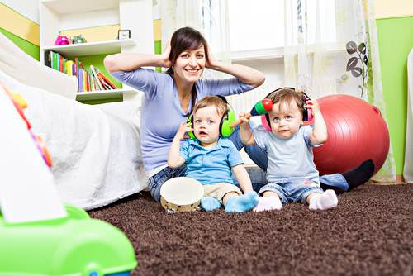
«Музыка с мамой» приносит неоцененную пользу в воспитании детей и способствует таким функциям:
- выработке ритмичности и музыкальных способностей;
- развитию мелкой моторики;
- формированию навыков правильной речи;
- оздоровлению общего состояния малыша;
- укреплению мышц спинного отдела, формированию правильной осанки;
- привитию навыков слушать и выполнять указания родителей и воспитателей;
- налаживанию контактов со взрослыми и одногодками;
- сближению ребенка с родителями, ведь занятия происходят по принципу «мама и ребенок»
- .

ПАЛЬЧИКОВЫЕ ИГРЫ С РЕБЕНКОМ
Такие игры Железновых могут заинтересовать и полугодовалого малыша, и ребенка 2-3 лет. Проведение занятия заключается в проведении простого игрового упражнения. Мама выбирает небольшой стишок, который напевает под музыкальное сопровождение. Массажируя малышу пальчики можно выучить стишок вместе с ним. Необходимо показывать на примерах те или иные упражнения, стараться заинтересовать карапуза, чтобы

он сам захотел их выполнять. Можно увлечь малыша сказкой, предоставив ему выполнять роль ее персонажа. Вызвав у ребенка интерес, мы получим намного больший эффект от занятий по методике Железновых «Музыка с мамой».
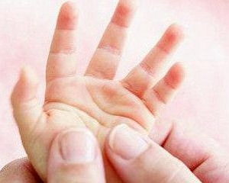

РОЛЬ ПОДВИЖНЫХ ИГР В МЕТОДИКЕ «МУЗЫКА С МАМОЙ»
Подвижные игры в данной программе включают в себя зарядку с музыкальным сопровождением, различные разминки, игры с предметами. Свое применение находят колокольчики, барабаны, бубны, разные игрушки ярких цветов. Методика Железновых подразумевает и коллективное проведение занятий, и индивидуальное. Возможно ежедневное их проведение, для этого желательно приобрести обучающие пособия. План обучения составляется самими родителями или подбирается с похожих уроков. Утром вы можете делать зарядку, которая включает пальчиковые игры и музыкальную гимнастику. Днем заниматься музыкальными упражнениями с песенками, развивать слух. На вечер можно готовить творческие уроки, такие как озвучивание сказок с помощью игрушек, придумывание и слушание различных историй.
Упражнения чередуем, фантазируем, занимаемся импровизацией. Проговаривать стишки и петь песенки желательно с соответствующей интонацией, речь должна звучать четко. Все это поможет малышу быстрее запомнить содержание занятий. Если вы сможете заинтересовать ребенка, то он с нетерпением будет ожидать время проведения упражнений. Для достижения хороших результатов рекомендуется проводить уроки по методике Железновых ежедневно, но только тогда, когда малыш выспался и у него хорошее настроение. Не заставляйте карапуза делать те упражнения, которые ему не нравятся. Настаивая на своем, вы только вызовете у него еще большее сопротивление. Обучение по методике Железновых «Музыка с мамой» должно принести вам с ребенком только радость от совместного общения.

